برای دسترسی به مطالب درخصوص **" جوانی جمعیت "** نشانگر ذیل را اسکن و یا به پیام رسان بله مراجعه نمایید.

لینک دسترسی به کانال محتوای رسانه ای مرکز جوانی جمعیت:

<https://ble.ir/javanijameiat>

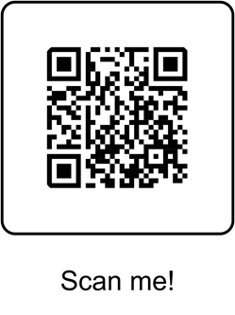 :**QR code** ﻧﺸﺎﻧﮕﺮ ﻫﻮﺷﻤﻨﺪ